Аналого-цифровой преобразователь– это устройстве, в котором осуществляются дискретизация и квантование и которое преобразует входной аналоговый сигнал в цифровой сигнал. Цифровой сигнал на выходе АЦП представлен, как правило, сигналами на шине данных.
На практике используется большое число различных типов AЦП, выполненных по разным схемам. Рассмотрим электрическая схему параллельного АЦП, часто используемого на практике (рис. 5.8).

С помощью одинаковых резисторов R₁, R₂ …R_{N} создаются уровни квантования с шагом квантования, равным падению напряжения на одном резисторе. Шаг и уровни квантования зависят от значения опорного стабилизированного напряжения Е₀.
Основная часть схемы АЦП – операционные усилители с резисторами и диодами. Эти усилители работают в качестве компараторов – устройств сравнения уровней двух сигналов.
Если напряжение входного сигнала на неинвертирующем входе превышает опорное напряжение на инвертирующем входе, то на выходе ОУ возникает большое поло
жительное напряжение, которое с помощью добавочного резистора и стабилитрона преобразуется в логическую единицу.
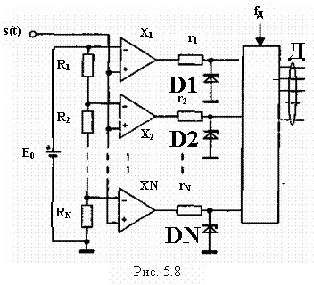
Если входной сигнал s(t) меньше опорного напряжения на инвертирующем входе, то на выходе операционного усилителя возникает отрицательное напряжение, которое с помощью открывающихся диодов Dl, D2, …, DN уменьшается практически до нуля и, тем самым, преобразуется в логический нуль.
Если входное напряжение s(t) равно нулю, то на выходах компараторов формируются логические нули. При плавном увеличении уровня входного сигнала компараторы будут последовательно, начиная с нижнего (см. рис. 5.8), срабатывать, выдавая на выходах логические единицы.
Шифратор CD осуществляет преобразование кода, поступающего с компараторов, в двоичный код шины данных Д. На шифратор АЦП поступает синхросигнал, и изменения на шине данных происходят только при появлении синхроимпульса. Частота синхросигнала в этом случае будет задавать частоту дискретизации.
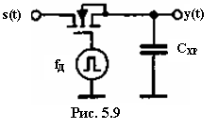
При быстрых изменениях входного сигнала и при наличии временных задержек в операционных усилителях и других элементах схемы могут возникать сбои в работе АЦП, обусловленные появлением синхросигнала в момент изменения уровней на входах шифратора. На выходе АЦП в этом случае появляется неправильный код. Для устранения этого явления на входе АЦП включают дополнительное устройство выборки-хранения (рис. 5.9).
Устройство (рис. 5.9) включает электронный ключ на полевом транзисторе и накопительный конденсатор С_{ХР}. При подаче короткого положительного импульса на затвор транзистора он открывается (ключ замкнут), и напряжение на конденсаторе становится равным входному (режим выборки). После окончания действия импульса полевой транзистор закрывается, и напряжение на конденсаторе сохраняется неизменным (режим хранения). В этот отрезок времени напряжение y(t) поступает на схемы сравнения и после преобразования в виде логических уровней – на вход шифратора АЦП. Синхросигнал на шифратор подается после того, как на входах шифратора устанавливается соответствующая комбинация логических уровней.
Цифро-аналоговый преобразователь (ЦАП) – это устройство, преобразующее последовательность входных кодов в соответствующий непрерывный выходной сигнал.
Большинство ЦАП строятся с использованием цепочки R-2R. Электрическая схема цепочки приведена на рис. 5.10.
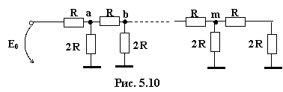 На входе цепочки подключается источник опорного напряжения. Несложный анализ схемы показывает, что напряжения в узлах цепочки a, b, m отличаются друг от друга в два раза. Например, напряжение в точке а равно Е₀ /2, так как сопротивление всех элементов цепочки, включенных между этим узлом и корпусом, равно R. Учитывая, что сопротивление между узлом а и клеммой опорного источника тоже равно R, получим резистивный делитель напряжения два раза. Аналогично доказывается, что напряжение в точке b равно Е₀ /4 и т.д. Чем дальше от источника расположены узлы в цепочке, тем меньше напряжение на них.
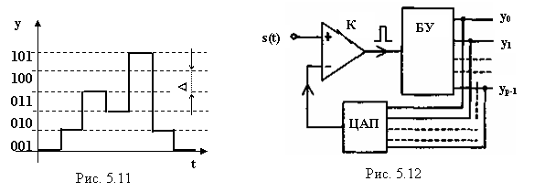 Сигнал на выходе трехразрядного ЦАП имеет вид (рис. 5.11). На вход ЦАП последовательно подаются следующие коды: 000,001,011, 010, 101, 001, 000. Выходное напряжение ЦАП имеет ступенчатый вид. Для уменьшения ступенек на выходе ЦАП обычно устанавливают фильтр низких частот.
Для высокоточной цифровой обработки сигналов в измерительной технике используются АЦП с большим числом уровней квантования. Такие АЦП трудно изготовить, используя параллельную схему, так как потребуется очень большое число компараторов. Например, для десятиразрядного АЦП потребуется более 1000 компараторов. В этом случае используются АЦП, выполненные по схеме поразрядного уравновешивания (рис. 5.12). Входной сигнал в этой схеме подается на неинвертирующий вход компаратора К. На другой вход компаратора, для сравнения, подается опорный сигнал с ЦАП.
Блок управления БУ вырабатывает двоичный выходной код у₀, y₁, …,у_{Р-1}, поступающий на вход ЦАП. Суть поразрядного уравновешивания заключается в следующем.
В начале цикла преобразования блок управления вырабатывает на выходе единицу только в старшем разряде. Этот код поступает на ЦАП, и на выходе ЦАП возникает напряжение, равное примерно половине максимально-допустимого входного напряжения. Если входное напряжение больше этого одного напряжения, то компаратор вырабатывает импульс, который поступает в блок управления БУ, и единица в старшем разряде фиксируется. Если входное напряжение меньше опорного, то единица в старшем разряде сбрасывается.
На втором этапе преобразования единица устанавливается в следующем разряде у_{Р-2}, и проводится сравнение входного напряжения с новым опорным напряжением, в результате которого фиксируется или сбрасывается единица в разряде у_{Р-2}.
Процесс сравнения продолжается до тех пор, пока не установятся все р разрядов на выходе блока управления. Очевидно, что АЦП с поразрядным уравновешиванием при прочих равных условиях работает примерно в р медленнее по сравнению с параллельным АЦП.
Аналого-цифровые и цифро-аналоговые преобразователи устанавливаются на входе и выходе устройства цифровой обработки сигналов. Центральное место в таких устройствах занимает ЭВМ и алгоритмы ее работы.

